Познавательный проект группы №1.
(Продолжительность проекта - 1 месяц, май 2014г.)

Береза – дерево России.

Цель: Через знакомство с символом России – берёзой, воспитывать бережное отношение к природе, способность чувствовать её красоту, воспитывать любовь к своей Родине.

Идея проекта возникла после посещения библиотеки, где слушали стихи о деревьях. Больше других, детям запомнились и понравились стихи о березе. Решила заинтересовать темой с помощью вопросов:

- Что знаем о дереве береза?
- Что хотим узнать?
- Что можно сделать, чтобы узнать?

Задачи.

1. Познакомить детей с березой, как символом России.
2. Формировать представления о жизни растения, его связи с другими обитателями природы.
3.Пополнить знания детей об использовании дерева в народной медицине, быту.
4.Познакомить с образом березы в народной культуре.
5.Привлечь родителей к поиску информации по выбранной ребенком теме и оформлению странички проекта.

План работы1 этап:
1.Что, где можем узнать? /определение источников знаний по теме/.
2. Совместная деятельность с родителями /поиск решения задачи, творческое оформление странички проекта/.
3. Предложение детям: посадка березы на участке/саженец из леса/
Внимание на ответственность за выбор.

План работы 2 этап:
1.Рассматривание «березовых» пейзажей известных художников
/подборка- интернет/.
2. Чтение художественной литературы.
3. Слушание народных песен о березке /аудиозапись/.
4. «Что сначала, что потом» - рассказ воспитателя о жизни дерева в разное время года.
5. Экскурсия –дерево береза в городе
6. Вместе с мамой, вместе с папой. Прогулка по березовой роще в районе парка. Любование.
7. Праздник русской березки «Троица»
8. Посадка саженца - березка.
9. Выставка рисунков «Люблю березку русскую…»

План работы 3 этап:
1. Оформление результатов.
2. Подборка и составление приложений.

Ожидаемые результаты.
Развитие у детей познавательного интереса к природе ближайшего окружения.
Расширение кругозора. Учимся добывать знания, делиться ими.
Подвести к выводу: необходимо сохранять и бережно относиться к символу России-
березке, потому что она красива и целебна.
Укрепление сотрудничества родителей с детским садом.

Трансляция проекта.
Выступление перед детьми своей группы.
Презентация перед проведением родительского собрания.
Поделиться знаниями с параллельной подготовительной группой.

Дальнейшее развитие проекта.Наблюдение за ростом дерева.

Спасибо, папы, спасибо, мамы! Обещаем ухаживать за саженцем.

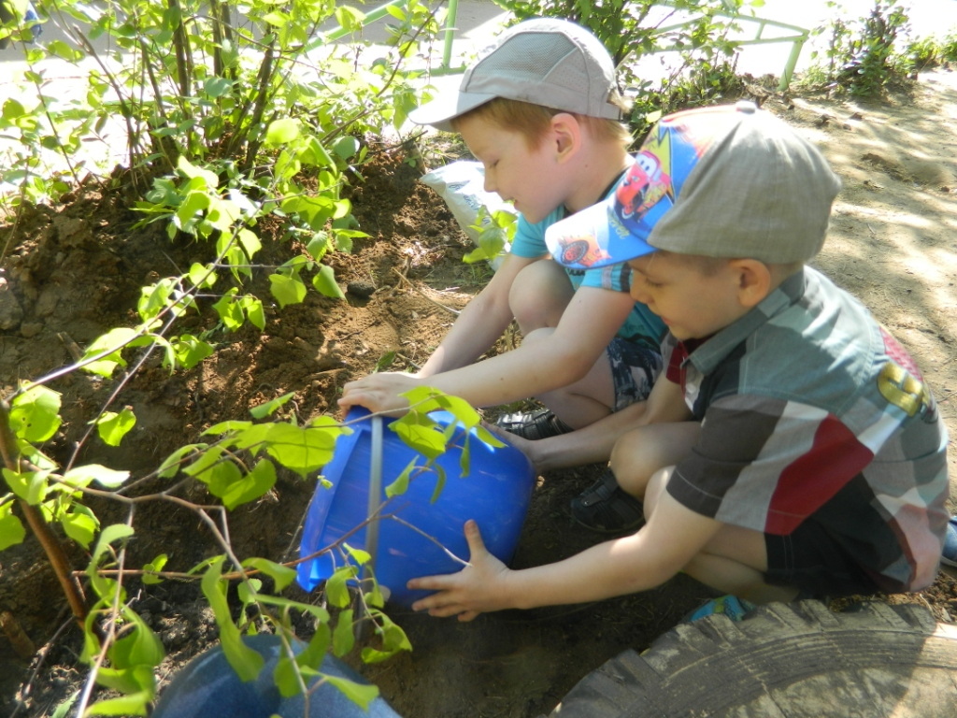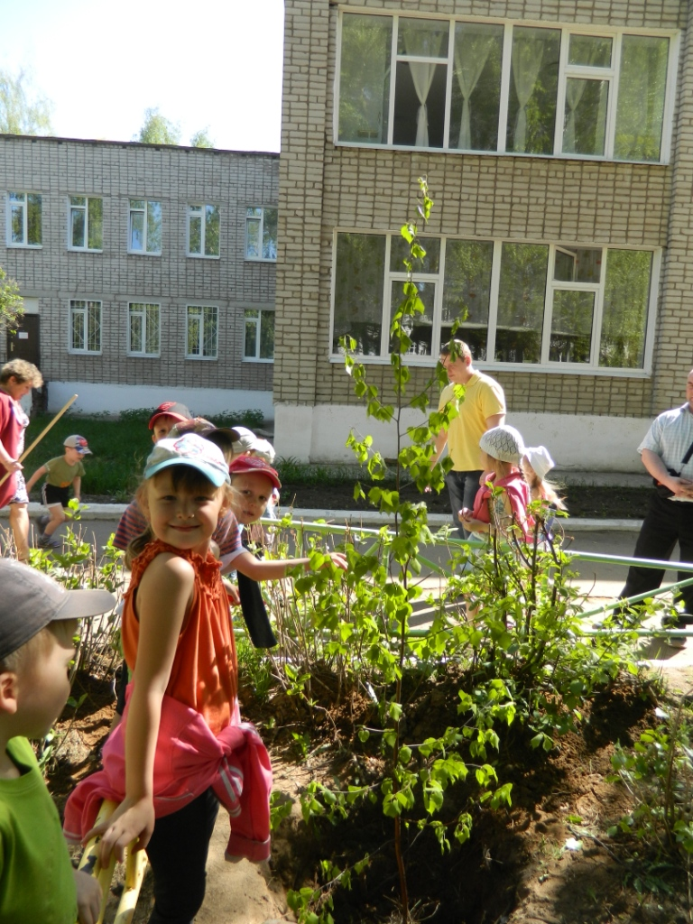

С народным праздником березки познакомил фольклорный коллектив «Чуды».
Сестренка Максима с подружками приходили знакомить с народными играми, хороводами посвященными празднику березки.

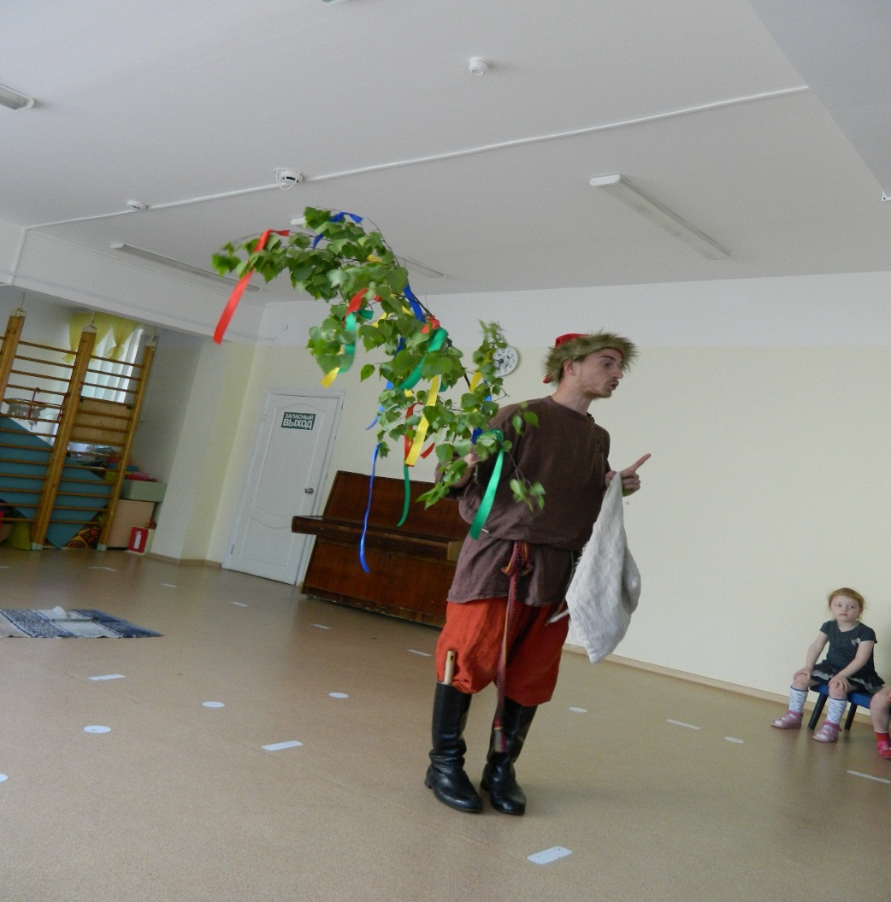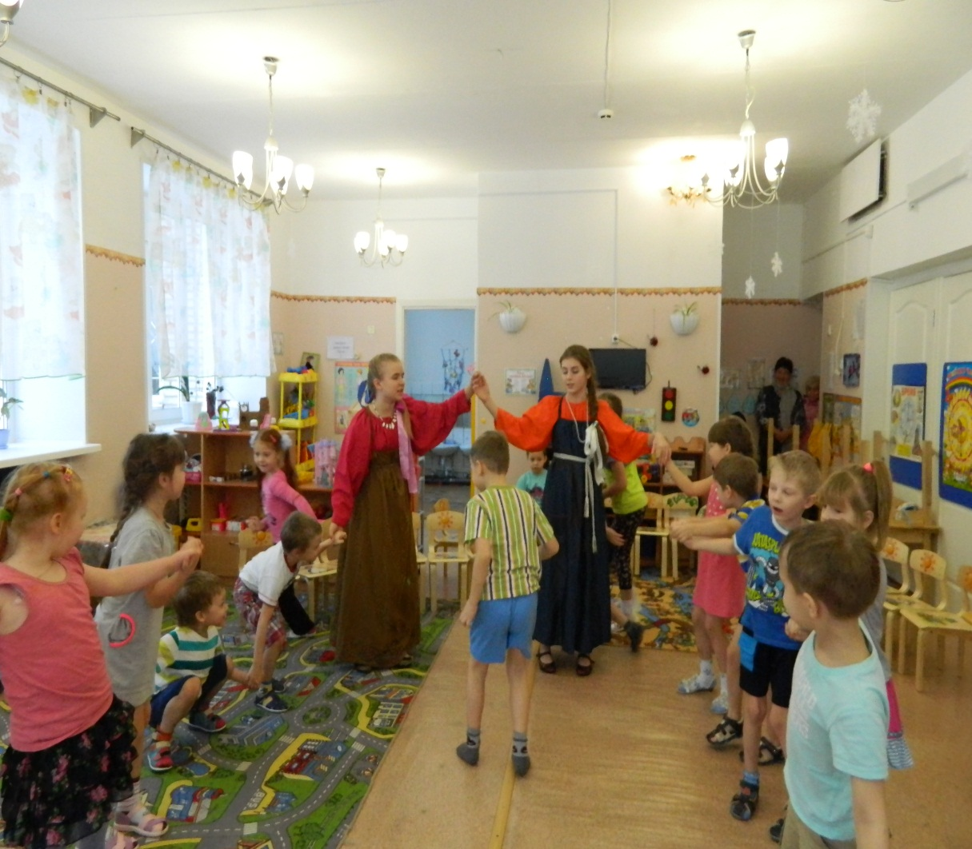

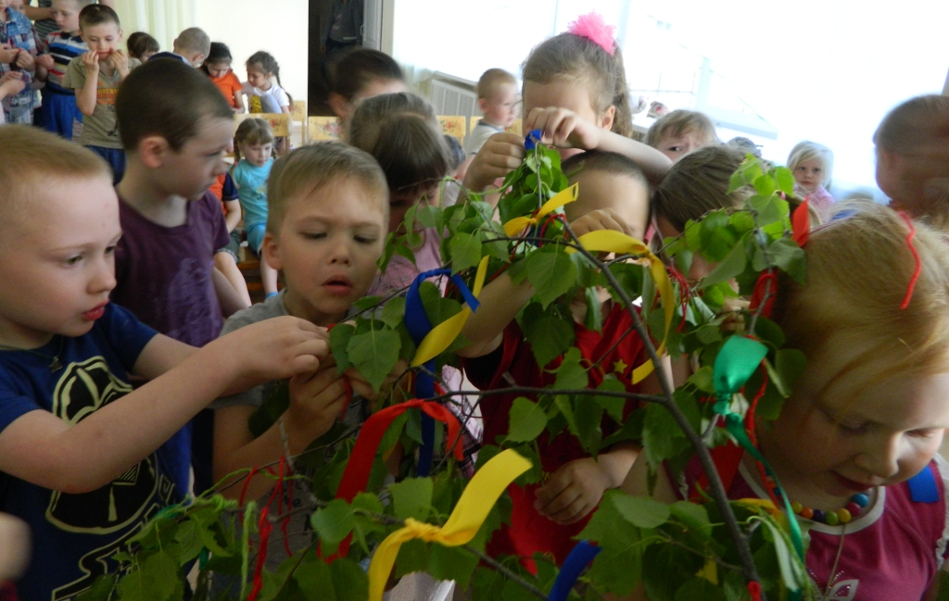

Путешествие по городу. Ищем дерево- береза.
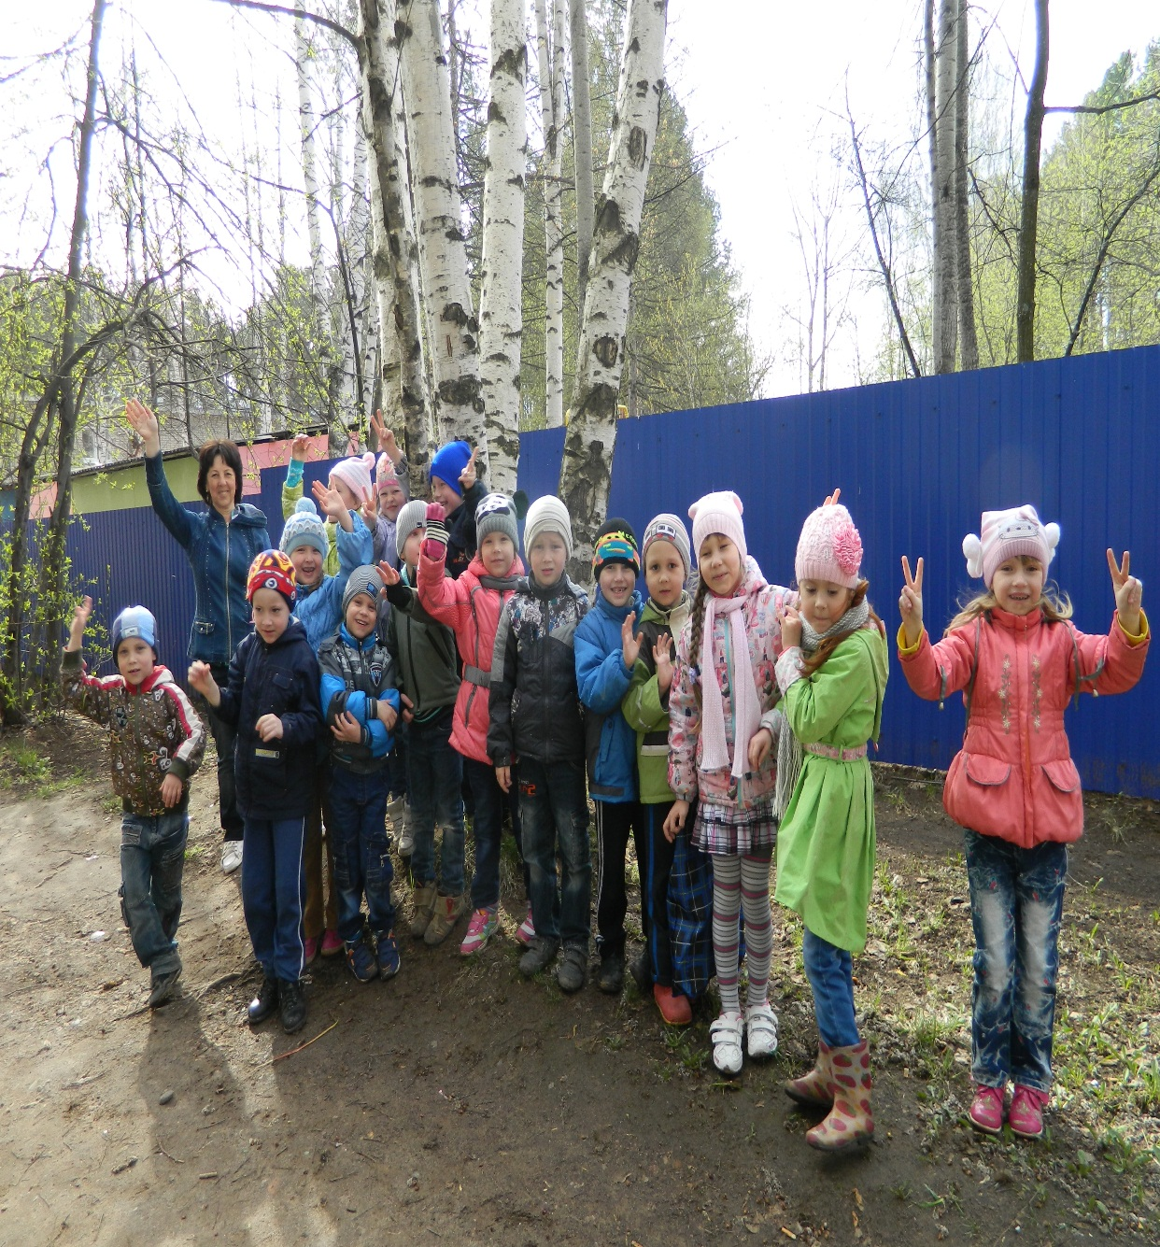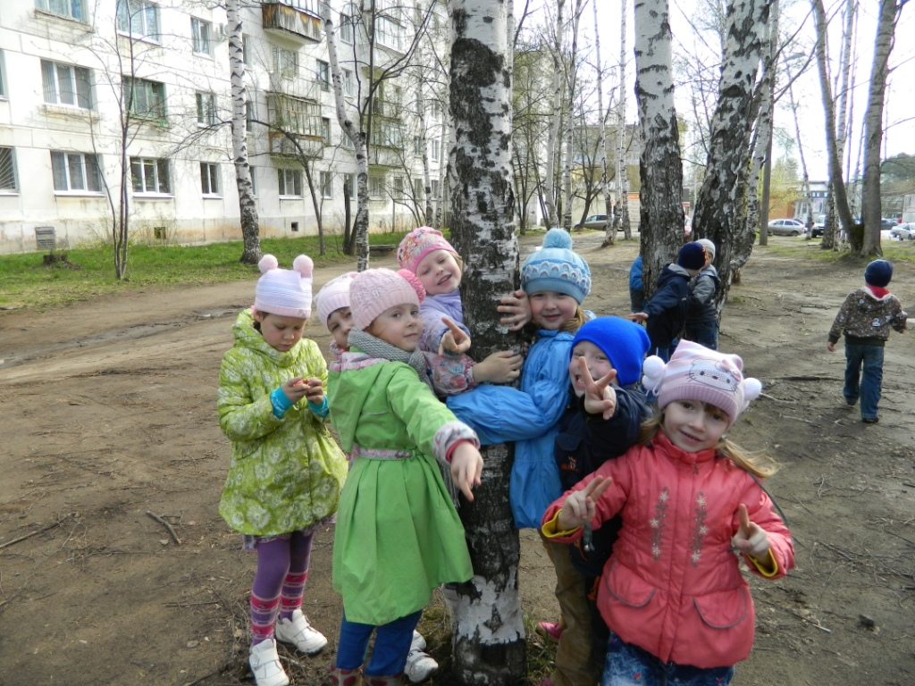

Где растет береза? София Клячина.

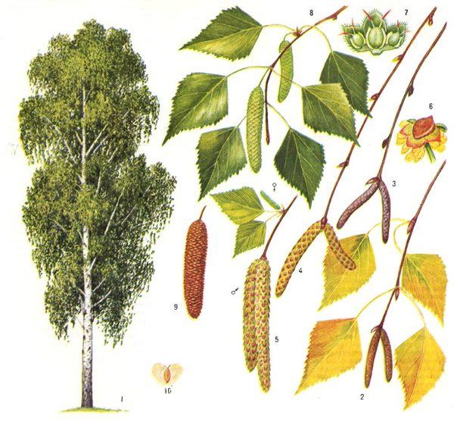

Береза растет в лесах, на полянах, лесных опушках. Очень любит солнечный свет, не боится трескучих морозов. Живет береза долго: 150-180 лет.

Березка белая, березка чистая,
Всегда веселая, всегда лучистая.

К теплу и свету ветвями тянется,
Весне и лету все улыбается.
Станислав Брандис

Березы, они какие?

- Березы очень высокие.
- Стволы белые с черными точками.
- Весной деревья сбрасывают верхний слой бересты,
кора становится гладкой и шелковистой.

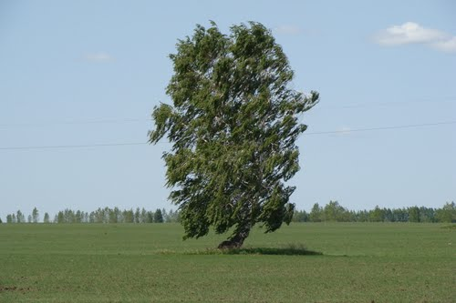
- На белой бересте четко выделяются черные точки и полосочки,
через которые береза дышит, в жару они открываются
и пропускают воздух к корням деревьев.

- У старых берез стволы внизу темные, покрыты толстой,
грубой, морщинистой корой, а вверху - более светлые,
серебристо-белые.

- Зеленые ветви струятся по ветру, словно девичьи косы.
- Весной на кончиках березовых ветвей появляются длинные сережки,
желтые и зеленые (это семена).
- Листья небольшие округлой формы, гладкие.
- Береза очень быстро растет, поэтому и зовут ее «гонким деревом».
- Береза и животные.
Звери и птицы с удовольствием пьют березовый сок. Дятел, пробив острым клювом кору, лакомится живительной влагой. Улетит дятел, слетятся к березе синицы, зяблики, малиновки.
Любят сладкие березовые слезы медведь, глухарь, муравьи, бабочки.
Березовой корой и молодыми веточками любит полакомиться заяц.
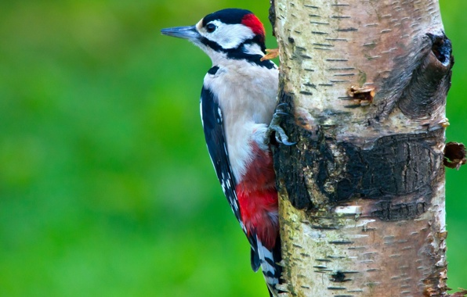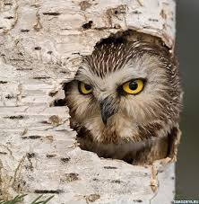
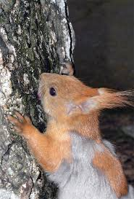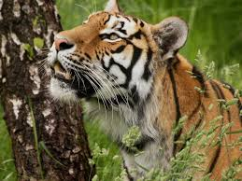
Береза и человек.

Из березовой бересты плели лапти, лукошки, туески для грибов и ягод, делали берестяные рожки, на которых играли пастухи.
В далекие времена люди писали на бересте письма.

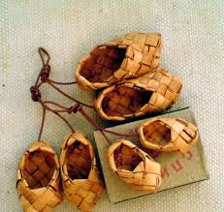
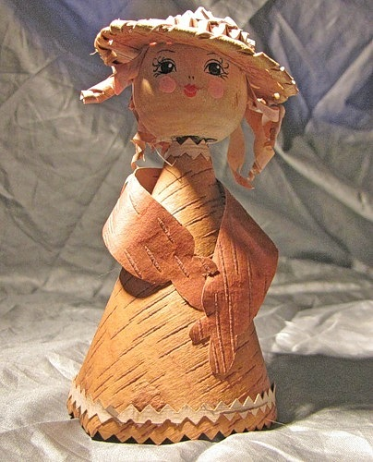
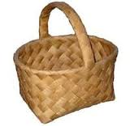
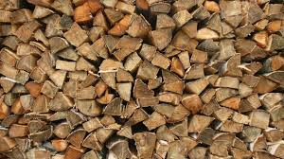
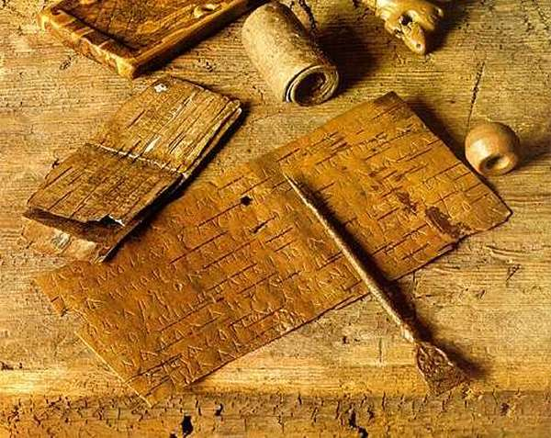
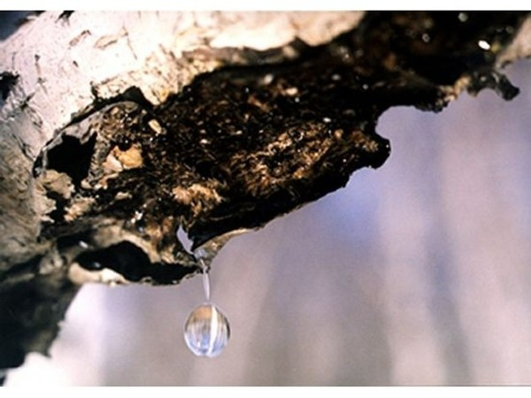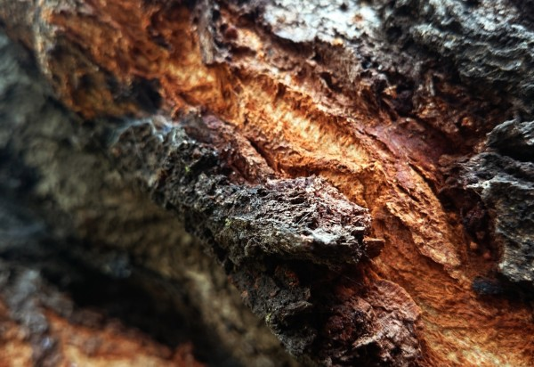

Целебные свойства.Глухова Ксюша.

Настои и отвары березовых почек применяют как мочегонное, желчегонное и дезинфицирующее средство. Листья березы применяют в виде настоев и отваров. Березовый сок является общеукрепляющим средством. Деготь, полученный из древесины березы, применяется в качестве противомикробного средства (при грибковых заболеваниях кожи, экземе).
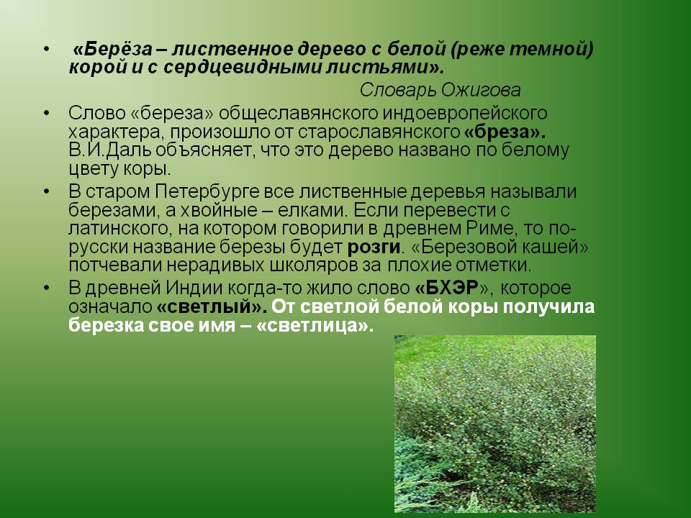
Алина. Страничку взяли в интернете.

